自动下载

需求说明书

|  |  |  |
| --- | --- | --- |
| 文件状态：  [ ] 草稿  [ ] 正式发布  [√] 正在修改 | 文件标识： | 001 |
| 当前版本： | 1.0 |
| 作 者： | 毛宏 |
| 完成日期： |  |

目录

1. 文档介绍 3

2. 业务需求 3

3. 用户需求 3

3.1软件功能 3

3.2操作方式 3

3.4使用范围 3

3.5工作流程 3

3.6用户对软件应用的展望 4

4. 系统需求 4

4.1功能需求 4

4.2性能需求 4

4.3环境需求 4

4.2技术需求+ 5

1. 文档介绍

本文主要对网页数据自动下载做详细需求分析，本文包括对自动下载的功能需求详述，非功能性需求，对系统的性能，环境，技术以及可行性进行分析。以及业务的用例图、流程图，系统用例图、流程图，包括技术的调研。

1. 业务需求

患者病历的数据迁移比较麻烦，随着患者数量的增加工作量也会增加，所以设计一个辅助工具，用于自动下载所有患者的所有病历数据。减少工作量，便于使用。

1. 用户需求

## 3.1软件功能

帮助工作人员快速把所有患者的病历数据下载下来。

## 3.2操作方式

没有特殊操作，运行就可直接自动下载数据

## 3.4使用范围

暂时只针对特指网站的特定数据进行下载。

## 3.5工作流程

用户通过傻瓜式的操作一键下载数据，然后可在工作目录文件夹下打开下载的数据。

## 3.6用户对软件应用的展望

可复用性，希望可以通过简单的修改就可以下载更多网站的不同种类的数据。

1. 系统需求

## 4.1功能需求

|  |  |
| --- | --- |
| **功能类别** | **功能明细** |
| 模拟登陆 | 模拟登陆网站，输入用户名和密码进行登录 |
| 模拟验证码 | 模拟验证码出现的情况进行解决 |
| 选择患者列表 | 登录成功后选择患者列表 |
| 患者选择 | 选择患者列表的每一个患者 |
| 患者病历存储 | 存储每个患者的所有病历 |
| 病历数据存储 | 将病历中的数据以可视化的形式存储 |

## 4.2性能需求

能够在有验证码的情况下顺利完成模拟登录，登录后能够成功获取所有患者信息，并能够将所有患者的所有病历信息数据全部下载并保存下来，保存后的数据能简单的让人进行使用。

## 4.3环境需求

## 4.2技术需求

### 模拟登陆

发送Http请求实现模拟登录

模拟登陆的原理很简单，就是发送一个Http请求服务器获得响应，然后客户端获取到cookie即可实现模拟登陆

### 模拟Http发送Post或Get请求

在post的时候有时也用的到cookie，像登录163发邮件时候就需要发送cookie，所以在外部一个cookie属性随时保存CookieContainer cookie = new CookieContainer();

**注意：**有时候请求会重定向，但我们就需要从重定向url获取东西，像QQ登录成功后获取sid，但上面的会自动根据重定向地址跳转。我们可以用：

request.AllowAutoRedirect = false;设置重定向禁用，你就可以从headers的Location属性中获取重定向地址

Json解析

抓包

1. 系统设计

### 用例图设计

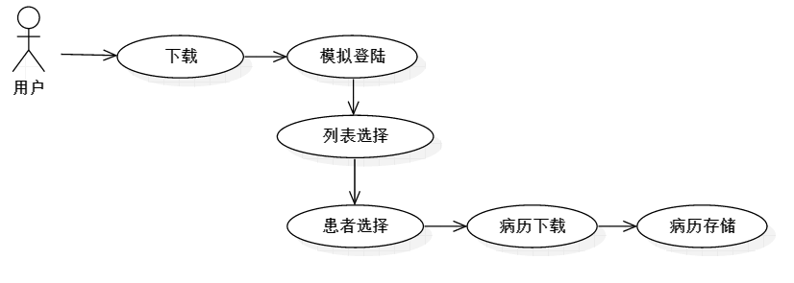

### 活动图设计

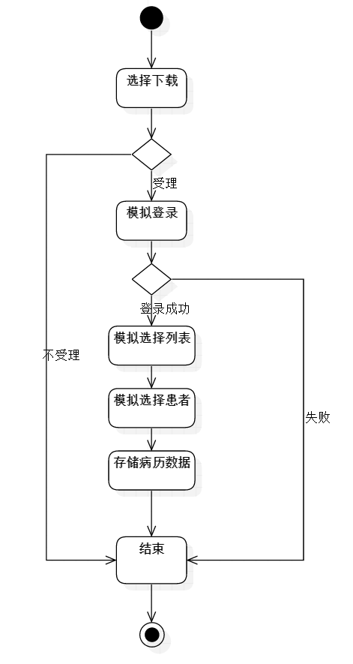

### 类图设计

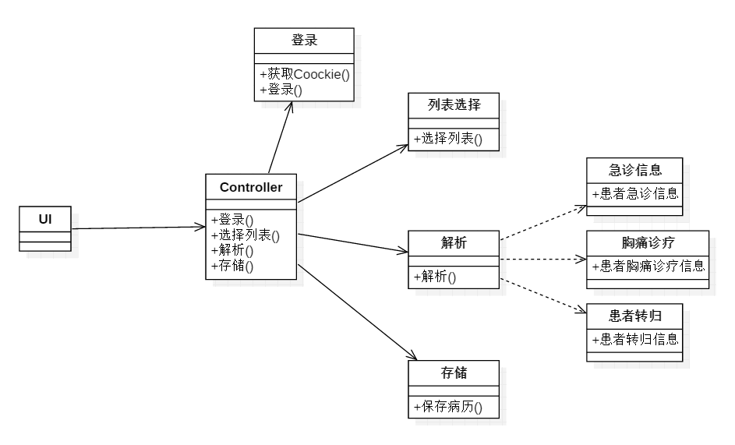

### 时序图设计

